Geotecnica
Esercizio n.9

Con riferimento al muro di sostegno rappresentato in figura, valutare la spinta S_{h} nelle seguenti ipotesi:

1) terrapieno costituito da terreno a grana grossa (γ=19 kN/m³; ϕ'=35°, c'=0) e opportuno sistema di drenaggio;
2) terrapieno costituito dallo stesso terreno, nell’ipotesi che, per un difetto di funzionamento, il sistema di drenaggio risulti completamente occluso (assenza di drenaggio, γ_{sat}=20 kN/m³);
3) terrapieno costituito da terreno a grana fine (γ_{sat}=20 kN/m³; c_{u}=20 kPa), effettuando i calcoli nelle condizioni di breve termine.

Determinare inoltre per ciascun caso l’intensità, la direzione e l’eccentricità della risultante dei carichi agenti sul terreno di fondazione AC.
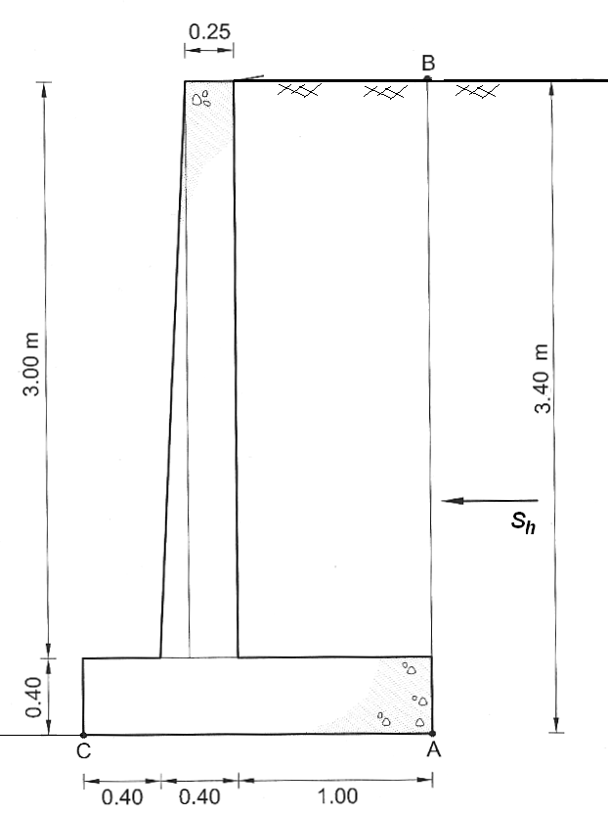

(*) γ calcestruzzo: 25 kN/m³

